新 书 推 荐

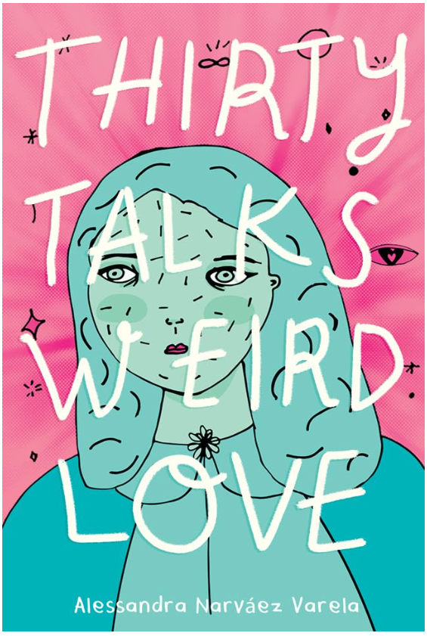
中文书名：《重返十三岁》
英文书名：THIRTY TALKS WEIRD LOVE
作 者：Alessandra Narváez Varela
出 版 社：Lee & Low/Cinco Puntos Press
代理公司：Biagi/ANA/Conor
页 数：208页
出版时间：2021年10月
代理地区：中国大陆、台湾
审读资料：电子稿
类 型：女性小说
版权已授：西班牙

2023年全球朗读选择
2022年边境地区图书馆协会西南图书奖得主
2022年“崛起：女权主义图书项目”精选

内容简介：

在这部极具震撼力的青少年诗歌小说中，一名在墨西哥长大的 13岁女孩与30岁的未来自己相遇，讲述了接受自我的故事。

一个女人突然出现，走向安娜玛丽亚，说她是来自未来的自己。但安娜玛丽亚才十三岁，她明白不能和陌生人说话。90年代，尤其是在墨西哥华雷斯城，女孩们需要小心。女孩妇女绑架案层出不穷，恐惧正笼罩着她心爱的城市。这位三十岁来自“未来”的女士似乎并不危险，但她却不停地纠缠自己，时而给出善待自己的俗套建议，时而谈论拯救一名女孩的神秘话题。

安娜玛丽亚绝对不需要拯救，她做得很好。她在要求严格、成绩至上的中学里努力学习——她努力到以至于几乎没有时间睡觉；努力到以至于压力让她不仅对刻薄的女孩发火，甚至对少数几名朋友发火；努力到以至于睡觉时，她梦见死亡——但她只是想尽己所能，这样就能长大，取得成功。也许三十岁的自己是对的，也许她不应该对自己的生活感到如此筋疲力尽，但当她的城市为消失的女孩们而哀悼时，她怎么求助呢？

这部发人深省、感人肺腑的诗歌小说将通过一位十三岁女孩易于理解的声音，引导成年人和青少年读者就重要话题进行必要的讨论——比如如何应对抑郁症，以及如何在自己和他人身上识别抑郁症。

作者简介：

亚历山德拉·纳尔瓦埃斯·瓦雷拉（Alessandra Narváez Varela ），在墨西哥的华雷斯城出生长大。在德克萨斯大学埃尔帕索分校获得生物学学士学位和创意写作硕士学位，如今在该校教书。《重返十三岁》（Thirty Talks Weird Love）是她的处女作。

媒体评价：

“这部小说运用魔幻现实主义和多种诗歌形式讲述了13岁的安娜玛丽亚·阿拉贡·索萨的故事。这部作品以1999年的墨西哥华雷斯城为背景，讲述了一个充满恐惧的时期，女孩和妇女每天都在消失，特别是那些皮肤黝黑的穷人。一个女人突然出现，自称是30岁的安娜玛丽亚、来自未来的自己，为情节增添了神秘色彩。30岁的女人对安娜玛丽亚神秘地交谈，提供了建议、鼓励，并给她一本写诗的作文笔记本。大多数情况下，女人都在敦促她‘只爱你’，女孩认为，这句话是父母为了供她上私立学校日以继夜工作的代价。然而，安娜玛丽亚的自我厌恶日益剧增，因为她被班上一个女孩持续羞辱，老师和行政人员对她冷漠。她的父母认为她生来就有着一个老灵魂，一种严肃的性格，这种严肃的性格逐渐演变成了严重的焦虑、做着栩栩如生的噩梦、失眠、痴迷学业、无法控制的抓挠。30岁的女人一再敦促安娜玛丽亚告诉父母，告诉他们她很抑郁。这是一个关于一名即将成年的女孩，学会同情他人的悲伤，最终学会照顾自己的感人故事。评论：考虑到其适时的主题、国际背景和真实的主人公声音，每个图书馆都必须拥有这本书。”
——《学校图书馆杂志》（星级评论）

“安娜玛丽亚以一系列轮番的俏皮、离奇、严肃的小插曲，探索家人、城市、同学，尝试了各种诗歌结构和格式，探讨了年轻女性和自爱的主题……《芒果街上的小屋》《金色豪门》的粉丝会被其深深吸引。”
——《图书目录》（星级评论）

“出道作家纳尔瓦埃斯·瓦雷拉的诗歌小说富有创意，运用诗歌形式和时间旅行，描述了一位墨西哥少女与自爱、抑郁的斗争……就像探索诗人作文笔记本的内容一样，这个层次丰富的故事值得多次阅读。”
——《出版者周刊》

“一个学会爱自己、爱自己的根、爱自己的缺点、爱自己的一切的勇敢迷人的故事。”
——《科克斯》

感谢您的阅读！
请将反馈信息发至：版权负责人
Email：Rights@nurnberg.com.cn
安德鲁·纳伯格联合国际有限公司北京代表处
北京市海淀区中关村大街甲59号中国人民大学文化大厦1705室, 邮编：100872
电话：010-82504106, 传真：010-82504200
公司网址：http://www.nurnberg.com.cn
书目下载：http://www.nurnberg.com.cn/booklist_zh/list.aspx
书讯浏览：http://www.nurnberg.com.cn/book/book.aspx
视频推荐：http://www.nurnberg.com.cn/video/video.aspx
豆瓣小站：http://site.douban.com/110577/
新浪微博：安德鲁纳伯格公司的微博_微博 (weibo.com)
微信订阅号：ANABJ2002


